8.01.2015г. в школе «Стикс » по инициативе руководящей группы сетевого сообщества «Булак», учителей первого уровня: Хамитовой Г. К.(гимназия №3 для одаренных детей), Бознак Е.Е.(ГУШПН «Стикс»), Кожахметовой М.А.(сош№29), Джавадовой М.Б.(сош №36), при поддержке городского отдела образования и администрации школы «Стикс» состоялось городское мероприятие в виде педагогических мастерских по теме: «Эффективное использование приемов критического мышления и диалогического обучения в коллаборативном сотрудничестве».
На мероприятии присутствовали представители городского отдела образования: Каиргазина Ш.Ш., Азанбаева Н.Ш., Гелужитдинова Ж.З., а также, старший менеджер Павлодарского филиала республиканского центра педагогического мастерства, тренер уровневых курсов Мельникова Ю.Г.
На пленарном заседании перед собравшимися выступил с приветственным словом директор школы «Стикс» Степкин Юрий Иванович.
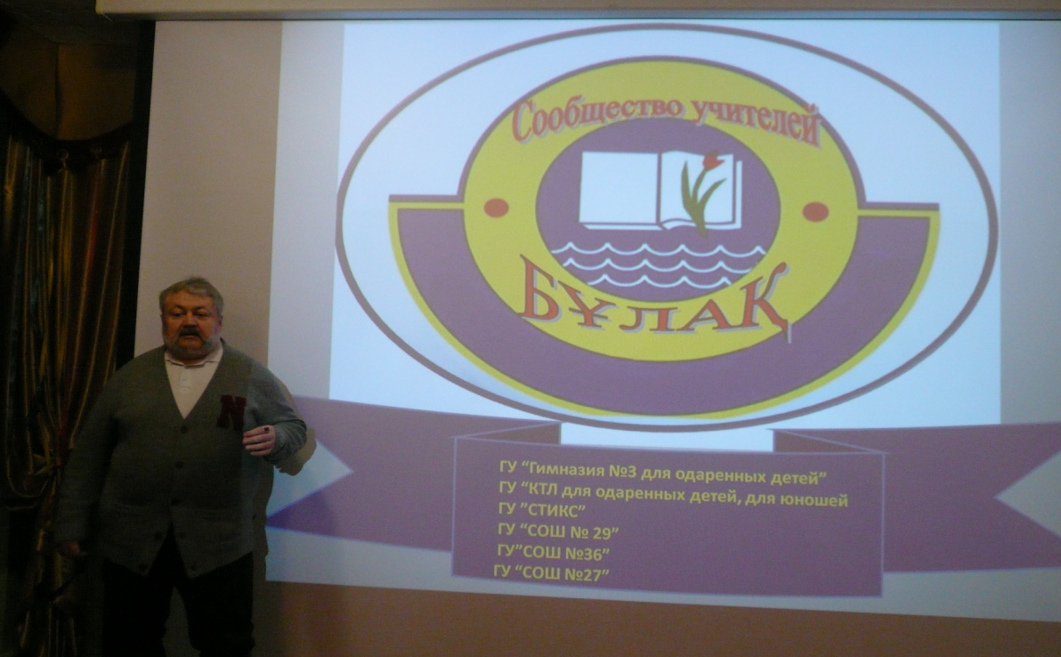
Учителя школ №27, 29, 36, 4 и «Стикс» представили свой опыт работы в сетевом сообществе по внедрению идей программы семи модулей в учебный процесс.
Школу «Стикс» представляли учитель первого уровня Бознак Е.Е.(история, обществознание) и Турий-Ладыко А.И.(английский язык). Они представили свой опыт работы по организации процесса менторинга. Поделились со своими коллегами, каким образом, можно повысить учебную мотивацию у учащихся используя идеи диалогического обучения и приемы критического мышления. 